Урок по информатике по теме: «Создание диаграмм в табличном редакторе Excel»

Селиверстова Вера Анатольевна
учитель информатики
ГБОУ СОШ № 519, г.Москва

ЦЕЛЬ УРОКА:
1. дать понятие и сравнительную характеристику различных типов диаграмм
2. научиться использовать возможности табличного редактора Excel для создания и редактирования различных типов диаграмм.

ОБОРУДОВАНИЕ И МАТЕРИАЛЫ: компьютеры, мультимедийный проектор, демонстрационный экран.

ХОД УРОКА

- Организационный момент

- Объяснение нового материала
Excel предоставляет возможность представить информацию не только в виде рабочего листа, но и в виде диаграммы. Диаграмма – это графическое представление данных рабочего листа. Диаграммы группируются по нескольким основным типам:
Тип диаграммы | Область применения
С областями | Показывает изменения общего количества в течении какого-то количества времени, отображает сумму введенных значений
Линейчатая | Показывает изменение в течении некоторого периода времени или отражает состоянии величин
Гистограмма | Столбчатая
График | Отображает тенденцию изменения данных за равные промежутки времени
Круговая | Отражает соотношение частей и целого, можно показать только один ряд значений

Создание диаграммы.
  - Для начала необходимо создать таблицу данных по которой в последствии будет создаваться диаграмма или выделить фрагмент уже готовой таблицы (необходимо учитывать, что выделать нужно только непосредственно те данные по которым нужно строить диаграмму).

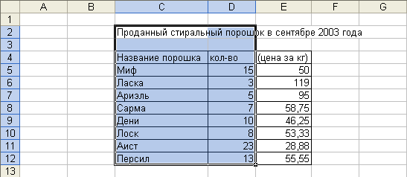
Пример выделения необходимых данных.

  - Затем нажать кнопку «Мастер диаграмм»
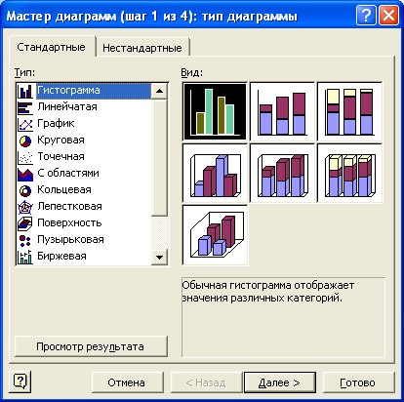
В котором необходимо сначала выбрать тип диаграммы.
  - Затем после нажатия кнопки уточнить диапазон данных:
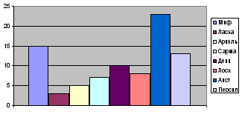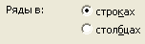

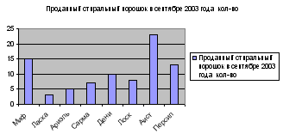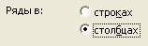
  - Нажимаем кнопку и выставляем необходимые параметры:

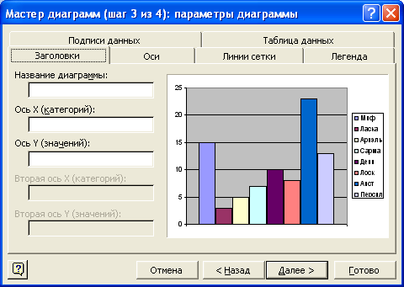
Заголовки: диаграммы и осей
Отображение линий сеток.
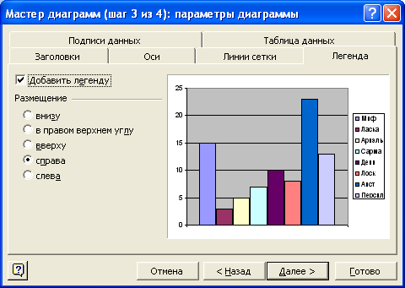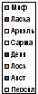
Отображение легенды.
Подписи данных.
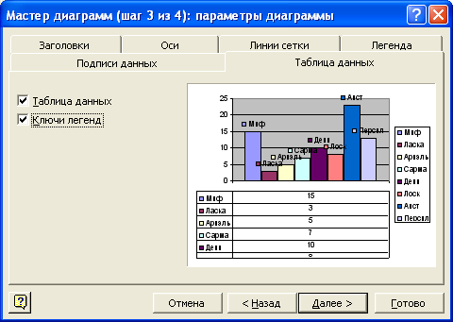
Отображение таблицы данных в диаграмме.

1.5 Заключительное окно
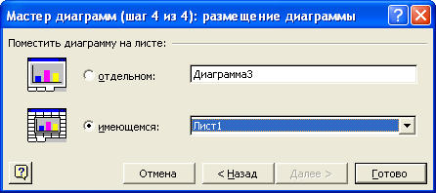
в котором необходимо указать, где поместить диаграмму.

III. Практическая работа
Учащиеся у себя на компьютерах практически знакомятся с возможностями табличного редактора Excel для создания и редактирования различных типов диаграмм.
(Приложение 1)

IV. Подведение итогов урока

